学 生 实 验 报 告

实验名称 | 实验一 Linux基本操作和脚本学习
班级 | 信工211 | 姓名 | 孟依然 | 学号 | 21012909
实验时间 | 2024.04.29 | 实验地点 | 信息楼109A | 指导教师 | 叶炯耀

- 实验目的
(1) 熟悉Linux环境设置和基本操作命令。
(2) 掌握VI编译器。
(3) 掌握脚本的。

- 实验内容
  - 熟悉Linux基本操作命令：mkdir， cat， vi， man， cp，mv，rm，cd， ls，sudo，su。（40分）

根据操作解释下列命令的含义：
- sudo mkdir my_work
使用sudo（superuser do）命令以超级用户权限执行mkdir（make directory）命令来创建一个名为my_work的新目录。
- cd my_work
切换到新创建的my_work目录。
- sudo vi dir_list.txt
- 直接保存退出（:wq）
查看文件
使用sudo命令以超级用户权限打开vi编辑器来编辑或创建一个名为dir_list.txt的文件。这里，您可能会进入vi的编辑模式，并可以输入文本或编辑文件。

- sudo chmod 777 dir_list.txt
使用chmod命令来更改dir_list.txt文件的权限。777意味着给予文件的所有者、所在组和其他用户读、写和执行（尽管对于文本文件，执行权限通常没有意义）的权限。这通常不是一个安全的做法，因为它允许任何人都可以修改或删除文件。
- cd..
返回到上一级目录，即my_work的父目录。
- sudo ls –R > ./my_work/ dir_list.txt
这个命令的作用是列出当前目录及其所有子目录的内容（递归地，由于-R选项），并将输出重定向到my_work目录下的dir_list.txt文件中。
- ll my_work/dir_list.txt(将执行结果填写到实验结果中)
列出my_work/dir_list.txt的详细信息。

实验结果：

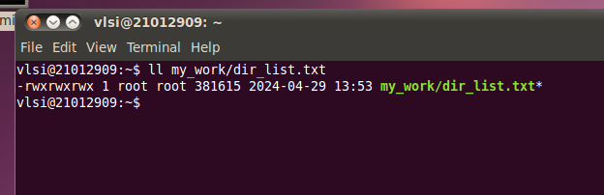

  - VIM的简单操作，熟悉VI命令 （30分）
1）在/home/my_work目录中创建新文件my_doc.txt；修改该文件为可读可写属性；将pwd命令说明导入该文件。（在程序清单中写出执行的命令）
2）修改 my_doc.txt文件
- 显示行号(在程序清单中写出对应命令)
- 在首行插入一条新行，输入：
## It is the explanation of pwd command
- 删除3，4，5空白行(在程序清单中写出对应命令)
- 复制第一行，并黏贴到51行之后；
- 查找所有“pwd”并替换成“PWD” (在程序清单中写出对应命令)
- 保存退出。
3）执行文件比较命令diff cmp.txt my_doc.txt。（将执行结果填写到实验结果中/或copy到实验结果）

程序清单：

# 在/home/my_work目录中创建新文件my_doc.txt
cd /home/my_work
touch my_doc.txt

# 修改该文件为可读可写属性
chmod 600 my_doc.txt

# 将pwd命令说明导入该文件
pwd --help > my_doc.txt
# 使用Vim打开文件
vim my_doc.txt
# (1) 显示行号
:set number
# 移动到第一行
:1
# 进入插入模式
i
## It is the explanation of pwd command
# 退出插入模式
<Esc>
删除3，4，5空白行
:3,5d
#复制第一行，并黏贴到51行之后
# 移动到第一行
:1
# 复制当前行
yy
# 移动到第51行
:51
# 粘贴之前复制的行
p
#查找所有“pwd”并替换成“PWD”
:%s/pwd/PWD/g
# 保存退出
:wq
touch cmp.txt
diff cmp.txt my_doc.txt
实验结果：
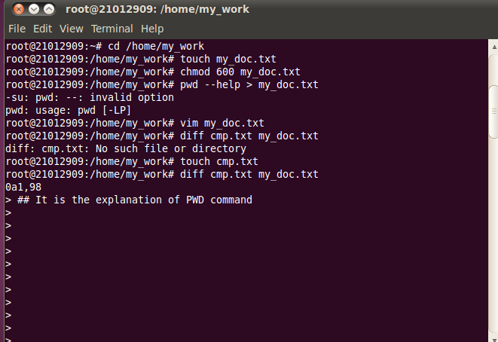
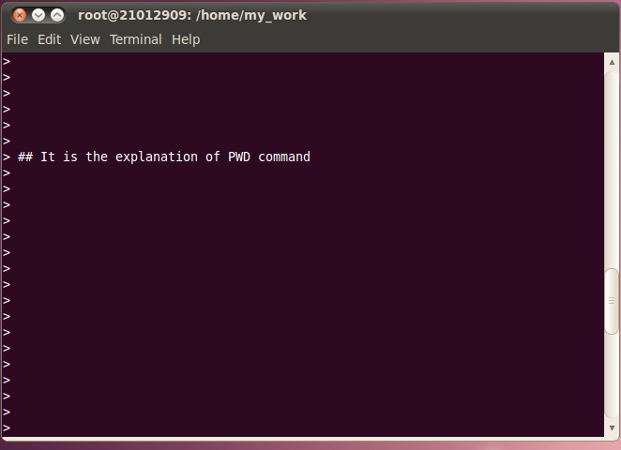

3、环境变量学习 （30分）
- 请进入/home/vlsi，打开各自环境变量设置文件 .bashrc。
- 使用别名定义一条新命令sudir=sudo mkdir。
- 增加一个变量 MYWORK_DIR=/home/my_work。保存退出
- 退回到/home， (在程序清单中写出对应命令)
- 使用新命令sudir 在home下创建my_test目录(在程序清单中写出对应命令)
- 在屏幕上显示 $MYWORK_DIR (在程序清单中写出对应命令)
- ls /home 的结果copy到实验结果中

程序清单：

cd /home/vlsi
vim .bashrc
i
alias sudir='sudo mkdir'
export MYWORK_DIR=/home/my_work
esc
:wq
cd /home
sudo mkdir my_test
echo $MYWORK_DIR
ls /home

实验结果：

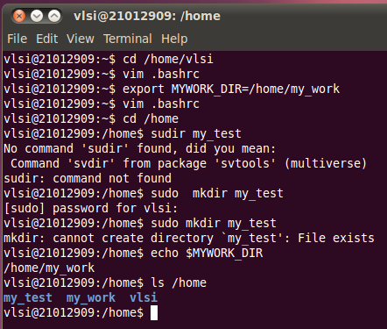

- 改名字
程序清单:
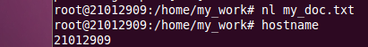
实验二附加题（选作）：
请逐句解释 install_env.sh 脚本文件

echo "[Setting up Software platform environment]"
在终端上打印出字符串[Setting up Software platform environment]。
export PATH=${PWD}/Toolchains/mipsel-sls-dnaos.toolchain/bin:$PATH
这条命令设置或修改PATH环境变量。${PWD}是一个bash变量，代表当前工作目录（即执行脚本的目录）的完整路径。所以，${PWD}/Toolchains/mipsel-sls-dnaos.toolchain/bin这部分是指向mipsel-sls-dnaos.toolchain目录下的bin子目录的完整路径。$PATH是将原有的PATH值追加到新的路径之后，这样不会覆盖原有的路径设置。当你执行一个命令时，shell会在${PWD}/Toolchains/mipsel-sls-dnaos.toolchain/bin目录下查找这个命令，如果找不到，则会在原有的PATH中定义的目录中查找。

export LD_LIBRARY_PATH=${PWD}/mpfr/lib:$LD_LIBRARY_PATH
设置的是LD_LIBRARY_PATH环境变量。这个变量告诉动态链接器在哪里查找动态链接库（即.so文件）。${PWD}/mpfr/lib是指向当前工作目录下的mpfr子目录中的lib子目录的完整路径。$LD_LIBRARY_PATH是将原有的LD_LIBRARY_PATH值追加到新的路径之后。
cd APES;
将当前工作目录切换到APES子目录。注意分号;，它表示命令的结束，允许在单行中编写多个命令。
source install.sh
执行APES目录下的install.sh脚本。source命令（或者.命令）与直接执行脚本（如./install.sh）不同。直接执行脚本会启动一个新的shell来运行脚本中的命令，而source命令会在当前shell环境中执行脚本中的命令，这意味着脚本中设置的任何环境变量或变量都会在执行完脚本后保留在原始shell环境中。
cd ..
将当前工作目录切换回上级目录，即install_env.sh所在的目录。

4、实验二评分及评语

第(1)题  (40分) | 第(2)题  (30分) | 第(3)题  (30分) | 附加题(选作)  (10分) | 总成绩  (100分)
备注：因选作附加题后总成绩超过100分者，按100分计。

